МІНІСТЕРСТВО ОСВІТИ І НАУКИ УКРАЇНИ

Український державний університет імені Михайла Драгоманова

Факультет математики, інформатики та фізики

Кафедра інформаційних технологій та програмування

**Звіт**

з лабораторної роботи №7

«Модуль Turtle»

з дисципліни «Програмування»

Виконав:

студент ІІІ курсу групи 31І

Дзюба В.І.

Перевірила:

викладач Устименко О.Б.

Оцінка___________

Дата _____________

**Київ – 2024**

**Зміст**

Мета роботи 3

Постановка задачі 4

Основна частина 5

2.1 Опис вхідних та вихідних даних 5

2.2 Блок-схема 6

Висновки 7

Додатки 8

# Мета роботи

Мета лабораторної роботи – скласти програми мовою Python з використанням модуля Turtle, як завдання з програмування для учнів 7 класу.

# Постановка задачі

Варіант №12

**Завдання**

Намалювати різнокольорову зірочку з дев’ятьма променями аби посередині утворилось коло, за допомогою простого циклу.

# Основна частина

## 2.1 Опис вхідних та вихідних даних

**Вхідні дані:**

Імпорт модулю Turtle на початку написання програми

Імпорт модулю random на початку, для створення різнокольорових променів

Основні методи модулю використані в коді:

speed(10) – швидкість вказівника

pensize(10) – розмір вказівника

color(r,g,b) – колір вказівника

forward(150) – малювання прямої лінії на відстань 150

right(160) – поворот праворуч на 160 градусів

**Вихідні дані:** Малюнок різнокольорової зірки з дев’ятьма променями та колом по-середині.

**Результат роботи програми:**

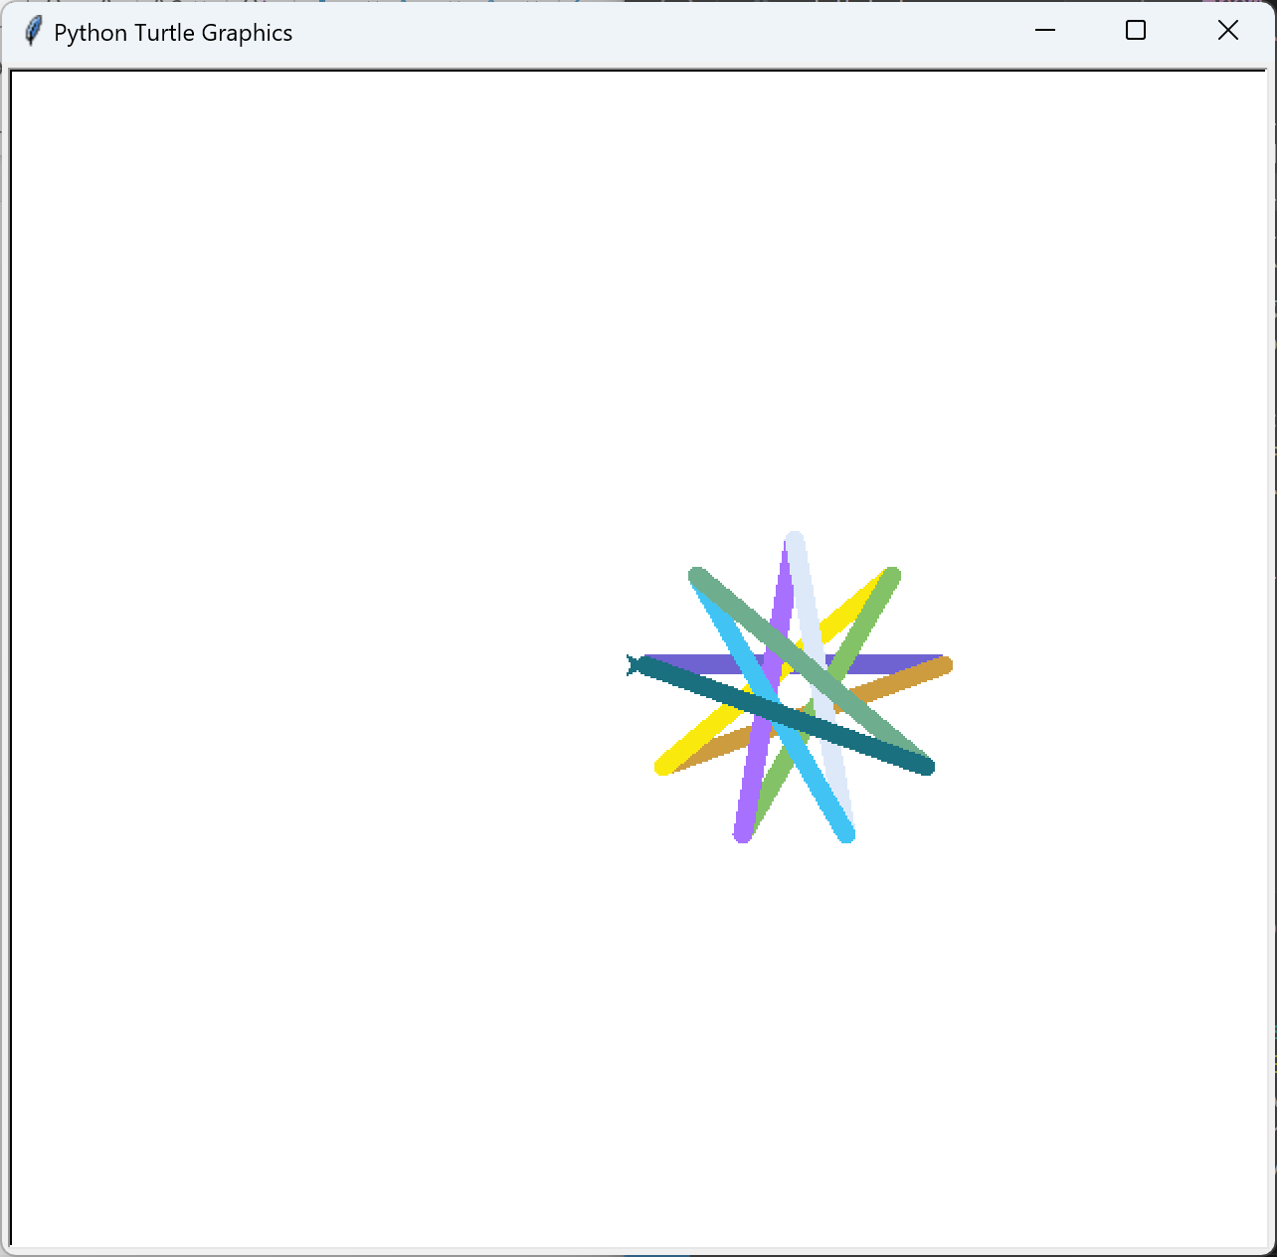

## 2.2 Блок-схема

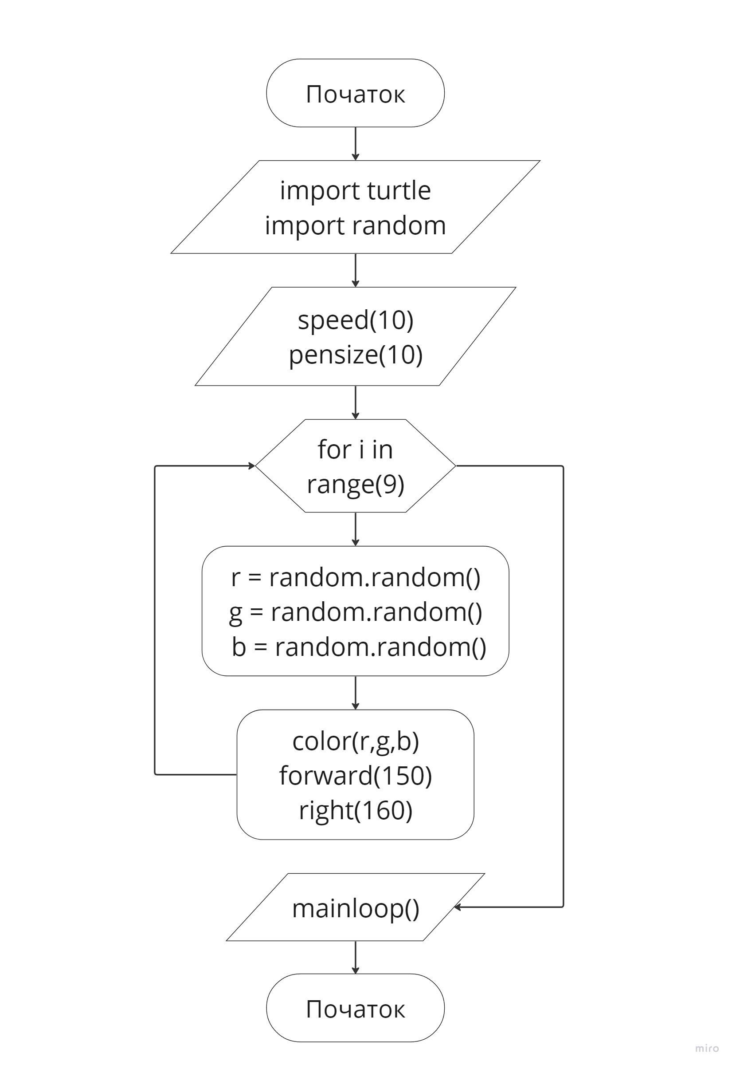

# Висновки

Під час виконання лабораторної було створено завдання для засвоєння модуля Turtle та Random. Розв’язання завдання було розроблено за допомогою циклу.

# Додатки

from turtle import *

import random

speed(10)

pensize(10)

for i in range(9):

r = random.random()

g = random.random()

b = random.random()

color(r,g,b)

forward(150)

right(160)

mainloop()